

**Об утверждении Правил организации и проведения эвакуационных мероприятий в мирное время**

Приказ Министра по чрезвычайным ситуациям Республики Казахстан от 29 августа 2025 года № 381. Зарегистрирован в Министерстве юстиции Республики Казахстан 29 августа 2025 года № 36759

      В соответствии с подпунктом 80) пункта 1 статьи 12 Закона Республики Казахстан "О гражданской защите", ПРИКАЗЫВАЮ:

      1. Утвердить прилагаемые Правила организации и проведения эвакуационных мероприятий в мирное время.

      2. Департаменту ликвидации чрезвычайных ситуаций Министерства по чрезвычайным ситуациям Республики Казахстан в установленном законодательством порядке обеспечить:

      1) государственную регистрацию настоящего приказа в Министерстве юстиции Республики Казахстан;

      2) размещение настоящего приказа на интернет-ресурсе Министерства по чрезвычайным ситуациям Республики Казахстан после его официального опубликования.

      3. Контроль за исполнением настоящего приказа возложить на курирующего вице-министра по чрезвычайным ситуациям Республики Казахстан.

      4. Настоящий приказ вводится в действие по истечении десяти календарных дней после дня его первого официального опубликования.

|  |  |
| --- | --- |
| *Министр по чрезвычайным*  *ситуациям Республики Казахстан* | *Ч. Аринов* |

|  |  |
| --- | --- |
|  | Утвержден приказом Министра по чрезвычайным ситуациям Республики Казахстан от 29 августа 2025 года № 381 |

**Правила организации и проведения эвакуационных мероприятий в мирное время**

**Глава 1. Общие положения**

      1. Настоящие Правила организации и проведения эвакуационных мероприятий в мирное время (далее-Правила) разработаны в соответствии с Законом Республики Казахстан "О гражданской защите" и определяют порядок организации и проведения эвакуационных мероприятий в мирное время.

      2. Подготовка к организации и проведению эвакуационных мероприятий в мирное время заключается в заблаговременном определении эвакуационных мероприятий, при угрозе возникновения или возникновении чрезвычайных ситуаций.

      3. Основные понятия, используемые в настоящих Правилах:

      1) безопасная зона – территория, расположенная за пределами зоны чрезвычайной ситуации;

      2) зона чрезвычайной ситуации – территория, на которой сложилась чрезвычайная ситуация;

      3) Республиканский оперативный штаб по ликвидации чрезвычайных ситуаций глобального или регионального масштаба и их последствий – рабочий орган при Правительстве Республики Казахстан, осуществляющий общее руководство при ликвидации чрезвычайных ситуаций глобального или регионального масштаба и их последствий;

      4) руководитель ликвидации чрезвычайной ситуации – главное распорядительное и ответственное лицо, руководящее работами по ликвидации чрезвычайной ситуации;

      5) комиссии по предупреждению и ликвидации чрезвычайных ситуаций – консультативно-совещательные органы в государственной системе гражданской защиты, которые создаются в целях выработки предложений по формированию и проведению единой государственной политики в сфере гражданской защиты.

**Глава 2. Организация эвакуационных мероприятий**

      4. Под эвакуационными мероприятиями понимаются действия по перемещению граждан Республики Казахстан, иностранных граждан и лиц без гражданства, находящихся на территории Республики Казахстан (далее-население), материальных средств с территории, на которой существует угроза возникновения чрезвычайной ситуации или из зоны чрезвычайной ситуации в безопасную зону.

      5. Проведение эвакуации населения определяются характером источника чрезвычайной ситуации (землетрясение, наводнение, природный пожар, снежная лавина, сель, радиоактивное загрязнение или химическое заражение местности), пространственно-временными характеристиками возникновения чрезвычайной ситуации, численностью и охватом вывозимого (выводимого) населения, временем года и срочностью проведения эвакуационных мероприятий.

      6. Основными принципами проведения эвакуационных мероприятий являются:

      1) первоочередность эвакуации населения;

      2) планирование и подготовка маршрутов эвакуации, мест размещения населения, материальных средств в безопасных районах (местах);

      3) обеспечение охраны общественного порядка и сохранение имущества населения в зонах чрезвычайных ситуаций при проведении эвакуационных мероприятий и в безопасных зонах;

      4) обеспечение возвращения граждан в места постоянного проживания, а также материальных средств в места постоянного хранения после устранения угрозы возникновения чрезвычайной ситуации или ликвидации чрезвычайной ситуации;

      5) информирование населения о ходе аварийно-спасательных и неотложных работ.

      7. Проведение эвакуационных мероприятий организуется:

      1) при угрозе возникновения или возникновении чрезвычайных ситуаций регионального и глобального масштаба – Республиканским оперативным штабом по ликвидации чрезвычайных ситуаций глобального или регионального масштаба и их последствий;

      2) при угрозе возникновения или возникновении чрезвычайных ситуаций местного масштаба – местными исполнительными органами соответствующей административно-территориальной единицы;

      3) при угрозе возникновения или возникновении чрезвычайных ситуаций объектового масштаба – организациями.

      8. Основанием для принятия решения на проведение эвакуации является наличие угрозы жизни и здоровью людей.

      9. Проведение аварийно-спасательных и неотложных работ, в том числе эвакуационных мероприятий, руководство силами и средствами, привлеченными к ликвидации чрезвычайной ситуации природного и техногенного характера, организацию их взаимодействия осуществляет руководитель ликвидации чрезвычайной ситуации, назначенный в установленном законном порядке.

      10. Оповещение населения о проведении эвакуации осуществляется посредством оконечных технических средств системы оповещения гражданской защиты, СМС-рассылки или с использованием технологии широковещательной передачи сообщений (push-уведомления), размещения информации на публичных и ведомственном интернет-ресурсах, официальных аккаунтах в социальных сетях, путем перехвата теле и радио вещания, а также по иным средствам оповещения и связи.

      11. Эвакуация населения планируется, организуется и осуществляется по производственно-территориальному принципу, который предполагает, что вывоз (вывод) из зон чрезвычайных ситуаций рабочих, служащих, студентов, учащихся организаций образования, организуется по организациям, учреждениям и учебным заведениям, эвакуация остального населения, не занятого в производстве и сфере обслуживания - по месту жительства через местные исполнительные органы.

      12. Эвакуационные мероприятия в организациях осуществляются самостоятельно под общим руководством комиссии по предупреждению и ликвидации чрезвычайных ситуаций и эвакуационной комиссии созданной в местном исполнительном органе.

      13. В зависимости от времени и сроков проведения выделяются следующие варианты эвакуации населения: заблаговременная и экстренная.

      14. Заблаговременная эвакуация населения из возможных (прогнозируемых) зон чрезвычайных ситуаций проводится незамедлительно при получении от уполномоченных органов в соответствующей сфере достоверных данных о высокой вероятности возникновения чрезвычайной ситуации природного или техногенного характера.

      15. Экстренная эвакуация проводится при возникновении чрезвычайной ситуации или в случае нарушения жизнеобеспечения населения, при котором возникла или может возникнуть угроза жизни и здоровью людей.

      16. В зависимости от развития чрезвычайной ситуации и численности вывозимого (выводимого) населения предусматриваются следующие варианты эвакуации: локальная, местная, региональная:

      1) локальная эвакуация проводится в том случае, если зона возможного воздействия поражающих факторов источника чрезвычайной ситуации ограничена пределами объекта, организации, отдельных городских микрорайонов или сельских населенных пунктов, при этом численность эвакуируемого населения не превышает половины численности рассматриваемого населенного пункта.

      В таких случаях эвакуируемое население размещается в примыкающих к зоне чрезвычайной ситуации населенных пунктах или не пострадавших районах города (вне зон действия поражающих факторов источника чрезвычайной ситуации);

      2) местная эвакуация проводится в том случае, если в зону чрезвычайной ситуации попадают города, отдельные районы крупных городов, сельские районы. При этом численность эвакуируемого населения превышает половину численности рассматриваемого населенного пункта и сельского района.

      В таких случаях эвакуируемое население размещается в безопасных зонах или населенных пунктах;

      3) региональная эвакуация осуществляется при условии распространения воздействия поражающих факторов на значительные площади, охватывающие территории одного или нескольких городов, регионов с высокой плотностью населения.

      При проведении региональной эвакуации вывозимое (выводимое) из зоны чрезвычайной ситуации население может быть эвакуировано на значительные расстояния от постоянного места проживания.

      17. Способы эвакуации и сроки ее проведения зависят от вида и масштабов чрезвычайной ситуации, численности оказавшегося населения в зоне чрезвычайной ситуации, времени года, наличия транспорта и местных условий.

      18. Основанием для проведения эвакуационных мероприятий является издание решение (распоряжение) начальника гражданской обороны.

**Глава 3. Планирование эвакуации населения**

      19. Основными исходными данными для планирования эвакуационных мероприятий в мирное время являются:

      1) численность населения проживающих в предполагаемых зонах чрезвычайных ситуаций;

      2) численность населения проживающих в безопасных зонах;

      3) зоны возможных сильных разрушений, затоплений, заражений и других опасностей, возникающих при чрезвычайных ситуациях;

      4) районы и пункты, в которых запрещено размещение эвакуируемого населения;

      5) возможности районов и городов по размещению эвакуируемого населения;

      6) возможность транспорта, привлекаемого для эвакуационных перевозок, с учетом личного транспорта эвакуируемого населения;

      7) возможность регулирования потока транспорта с учетом возможной обстановки;

      8) дорожная сеть, ее состояние и пропускная способность;

      9) наличие и возможности практического использования различных маршрутов для эвакуации населения;

      10) оснащенность и готовность к задействованию системы оповещения гражданской защиты;

      11) местные условия и сезонные климатические особенности, влияющие на проведение эвакуации населения.

      20. Выработанные эвакуационные мероприятия, расчеты на вывоз населения и вывод его пешим порядком, расчеты по обеспечению населения в безопасной зоне, а также вопросы взаимодействия между государственными органами и организациями включаются в Планы действий по ликвидации чрезвычайных ситуаций по территориально-производственному принципу.

**Глава 4. Эвакуационные органы, их структура и задачи**

      21. Для непосредственного осуществления планирования и проведения эвакуации в центральных и местных исполнительных органах, государственных органах, непосредственно подчиненных и подотчетных Президенту Республики Казахстан, за исключением специальных государственных органов, организациях, отнесенных к категориям по гражданской обороне:

      1) эвакуационные комиссии;

      2) эвакоприемные комиссии;

      3) сборные эвакуационные пункты (далее – СЭП), функционируют при крупных чрезвычайных ситуациях и при чрезвычайных ситуациях, связанных с биологическим, химическим или радиационным заражением населения;

      4) пункты приема пострадавшего населения (оставшегося без крова, санитарных потерь, безвозвратных потерь) (далее - ПППН);

      5) группы управления на маршрутах эвакуации.

      22. Местные исполнительные органы разрабатывают и утверждают состав и положение эвакуационной (эвакоприемной) комиссий.

      23. Председателями эвакуационных комиссий назначается один из заместителей руководителя местного исполнительного органа, а председателями эвакоприемных комиссий - заместители руководителей местных исполнительных органов.

      Типовая структура эвакуационной комиссии определена в приложении 1 к настоящим Правилам.

      Типовая структура эвакоприемной комиссии определена в приложении 2 к настоящим Правилам.

      24. Руководители организаций разрабатывают и утверждают состав и положение эвакуационной комиссий.

      25. Возглавляет эвакуационную комиссию организаций заместитель первого руководителя, в еҰ состав входят руководители основных служб и подразделений.

      26. Структура и численность СЭП утверждается председателями эвакуационных (эвакоприемных) комиссий местных исполнительных органов, с учетом количества эвакуируемого (прибывающего) населения и объема мероприятий, связанных с его обеспечением.

      Типовая структура сборного эвакуационного пункта определена в приложении 3 к настоящим Правилам.

      27. СЭП предназначены для сбора и регистрации эвакуируемых нуждающихся в проведении деконтаминации от радиоактивного, химического, бактериологического (биологического) заражения.

      28. Каждому СЭП присваивается порядковый номер. Все СЭП в обязательном порядке обеспечиваются прямой связью с соответствующими эвакуационными комиссиями, исходными пунктами маршрутов пешей эвакуации, с пунктами посадки и транспортными органами, осуществляющими перевозку эвакуируемых. При необходимости на СЭП создаются пункты выдачи противогазов населению.

      29. ПППН предназначены для организации непосредственного расселения пострадавшего населения на период ликвидации последствий чрезвычайных ситуаций в зависимости от типа чрезвычайных ситуаций.

      30. Перечень ПППН определяются эвакуационными (эвакоприемными) комиссиями и утверждаются решениями акимов соответствующих административно-территориальных единиц.

      31. Под ПППН отводятся здания государственной принадлежности, не представляющие угрозу жизни и здоровью размещаемого населения за пределами зоны чрезвычайной ситуации.

      32. ПППН должен быть обеспечен нормами минимального жизнеобеспечения населения, продуктами питания, коммунально-бытовыми условиями, комнатой "матери и ребенка", комнатой психологической разгрузки и медицинским пунктом.

      33. Расчет по количеству ПППН и объему принимающего населения осуществляется территориальными органами уполномоченного органа в сфере гражданской защиты при разработке планов действий по ликвидации чрезвычайных ситуаций.

      34. Штат, структура, функциональные обязанности и состав администрации ПППН определяется руководителем ПППН в зависимости от количества принимающего населения.

      35. Типовая структура ПППН определена в приложении 4 к настоящим Правилам.

      36. ПППН подчиняются в своей деятельности комиссии по предупреждению и ликвидации чрезвычайных ситуаций и эвакуационной (эвакоприемной) комиссии и развертывается при угрозе возникновения или возникновении чрезвычайных ситуаций.

**Глава 5. Проведение эвакуации населения**

      37. После принятия решения о проведении эвакуации населения руководитель СЭП и ПППН незамедлительно организует работу по приему, регистрации и размещению пострадавшего населения.

      38. Местным исполнительным органом обеспечивается доставка имущества в СЭП и ПППН.

      39. СЭП и ПППН обеспечивает выполнение установленных функций до особого распоряжения председателя комиссии по предупреждению и ликвидации чрезвычайных ситуаций.

      40. В случае отсутствия необходимости в проведении деконтаминации мероприятий от радиоактивного, химического, бактериологического (биологического) заражения, эвакуируемое население направляется непосредственно в ПППН без задействования СЭП.

      41. Население эвакуируется с использованием транспорта, в пешем порядке или комбинированным способом, основанном на сочетании вывода максимально возможного количества людей с одновременным вывозом остальной части населения имеющимся транспортом.

      42. Самостоятельная эвакуация населения в безопасные зоны на личном транспорте может быть разрешена или рекомендована в зависимости от складывающейся ситуации.

      43. В целях обеспечения организованности и порядка при эвакуации назначаются начальники маршрутов, при движении в пешем порядке - начальники пеших колонн, при перевозке на железнодорожном транспорте – начальники эшелонов, а при перевозке автомобильным транспортом - старшие автомобильных колонн.

      44. Начальникам маршрутов придаются силы и средства охраны общественного порядка.

      45. Для организации марша пешем порядком намечаются маршруты движения. Количество маршрутов для каждого населенного пункта зависит от местных условий, наличия дорог, а также от количества эвакуируемого населения.

      46. На маршрутах пешего движения определяются пункты обогрева, питания и медицинского обеспечения.

      Районы привалов необходимо выбирать по возможности с учетом наличия места для отдыха и минимального жизнеобеспечения населения.

      47. Эвакуированное население размещается в безопасных зонах до особого распоряжения, в зависимости от обстановки.

      48. При принятии решения о проведении эвакуационных мероприятий в отношении работников организаций:

      1) осуществляют оповещение работников и граждан, находящихся на объектах организаций, о проведении эвакуационных мероприятий, маршрутах и способах проведения эвакуационных мероприятий;

      2) организуют вывод (перевозку) работников и граждан, находящихся на объектах организаций, а также при необходимости вынос (вывоз) материальных средств за пределы воздействия поражающих факторов источника чрезвычайной ситуации.

      49. В случаях, требующих незамедлительного решения, эвакуационные мероприятия при угрозе возникновения или возникновении чрезвычайных ситуаций могут проводиться по решению должностных лиц, определенных соответствующими комиссиями (руководителями организаций), с последующим принятием решения на заседании соответствующей комиссии (руководителем организации).

      50. Сроки проведения эвакуационных мероприятий по вывозу (выводу) населения из зоны чрезвычайной ситуации определяются дорожно-транспортными возможностями.

      51. Решение на проведение эвакуации населения принимается на основании прогнозируемой обстановки, метеорологических прогнозов, математического моделирования, экспертных оценок соответствующего уполномоченного органа.

      52. Транспортное обеспечение и временное размещение эвакуируемого населения осуществляется по заранее отработанным планам.

      53. Эвакуация населения может проводится при нарушении жизнедеятельности населения или разрушении объектов жизнеобеспечения вследствие возникновения чрезвычайной ситуации.

**Глава 5. Обеспечение эвакуации населения**

      54. С целью создания условий для организованного проведения эвакуации планируются и осуществляются мероприятия по следующим видам обеспечения: транспортному, медицинскому, охране общественного порядка и обеспечению безопасности дорожного движения, инженерному, материально-техническому, связи и оповещению.

      55. Практические мероприятия по обеспечению эвакуации населения осуществляется службами гражданской защиты в тесном взаимодействии с силами гражданской защиты, привлекаемыми учреждениями и организации.

      56. Транспортное обеспечение эвакуации населения из зон техногенных аварий и стихийных бедствий - это комплекс мероприятий, охватывающих подготовку, распределение и эксплуатацию транспортных средств, предназначенных для выполнения эвакуационных перевозок. Проведение эвакуации населения требует наличия парка транспортных средств, возможности их привлечения к осуществлению эвакуационных мероприятий (в том числе и транспорта, находящегося в личном пользовании), максимального использования транспортных коммуникаций.

      57. Автомобильные колонны формируются на основе автотранспортных предприятий общего пользования и автотранспорта объектов других отраслей экономики.

      58. Медицинское обеспечение эвакуации населения включает проведение лечебных, санитарно-гигиенических и противоэпидемических мероприятий, направленных на охрану здоровья эвакуируемого населения, своевременное оказание медицинской помощи заболевшим и получившим травмы в ходе эвакуации, а также предупреждение возникновения и распространения массовых инфекционных болезней.

      59. При проведении эвакуации осуществляются следующие мероприятия медицинского обеспечения:

      1) развертывание медицинских пунктов, в том числе в пути следования, организация круглосуточного дежурства медицинского персонала для оказания медицинской помощи эвакуируемому населению;

      2) эвакуация медицинских учреждений, медицинского персонала (членов их семей) и медицинского имущества, контроль за санитарным состоянием мест временного пребывания и постоянного размещения эвакуируемого населения;

      3) непрерывное наблюдение за эпидемической обстановкой, выявление инфекционных больных и выполнение противоэпидемических мероприятий;

      4) снабжение медицинских пунктов, лечебно-профилактических, санитарно-эпидемиологических учреждений и формирований здравоохранения, привлекаемых к обеспечению эвакуируемого населения, медицинским имуществом.

      60. Охрана общественного порядка и обеспечение безопасности дорожного движения включает следующие мероприятия:

      1) осуществление пропускного режима (блокирование автомагистралей и пешеходных путей), предусматривающего пресечение проезда транспорта и прохода граждан, не занятых в проведении эвакуационных, спасательных и неотложных мероприятий;

      2) проведение выборочного контроля технического состояния транспортных средств, предназначенных для эвакоперевозок, охрана общественного порядка и обеспечение безопасности на эвакообъектах, маршрутах эвакуации, в населенных пунктах и в местах размещения эвакуированного населения, охрана объектов в установленном порядке на этот период, регулирование дорожного движения на внутригородских и загородных маршрутах эвакуации;

      3) сопровождение автоколонн с эвакуированным населением;

      4) обеспечение установленной очередности перевозок по автомобильным дорогам и режима допуска в зоны чрезвычайной ситуации.

      61. Целью инженерного обеспечения является создание необходимых условий для эвакуации населения из зон чрезвычайной ситуации путем обустройства объектов инженерной инфраструктуры в местах сбора эвакуируемого населения, на маршрутах эвакуации и в районах размещения. Характер и объемы выполняемых задач инженерного обеспечения зависят от условий обстановки, вида и масштаба эвакуации, наличия сил и средств.

      62. На маршрутах движения могут выполняться инженерные мероприятия по оборудованию объездов, разрушенных или непроходимых участков дорог, а также оборудование и содержание переправ через водные преграды при движении автоколонн с эвакуируемым населением в район размещения по проселочным дорогам, очистка дорог от снега при эвакуации зимой.

      63. Инженерное оборудование районов размещения эвакуируемого населения включает оборудование общественных зданий, сооружений и устройство временных сооружений для размещения эвакуируемых, оборудование сооружений для временных торговых точек, медицинских пунктов, полевых хлебопекарен, пунктов водоснабжения, бань и других объектов быта.

**Глава 6. Порядок организации эвакуации материальных средств, сельскохозяйственных животных**

      64. Порядок организации вывоза материальных средств, подлежащих эвакуации в безопасную зону определяются эвакуационными комиссиями по территориально-производственному принципу.

      65. Эвакуации подлежат продовольствие, медикаменты для снабжения эвакуируемого населения в безопасной зоне, банковские ценности (ценные бумаги, банковские активы, эталоны измерения, национальная и иностранная валюты, золотовалютные резервы, запасы драгоценных камней и металлов), архивные материалы, секретные документы, уникальное и промышленное оборудование.

      66. Эвакуация материальных средств проводится с обязательным участием службы охраны общественного порядка.

      67. Вывоз материальных средств может осуществляться одновременно с эвакуацией населения.

      68. Для эвакуации сельскохозяйственных животных заблаговременно определяются места их временного содержания (размещения) и пути следования к ним.

      69. Собственники обеспечивают сельскохозяйственных животных кормами на весь период эвакуации.

|  |  |
| --- | --- |
|  | Приложение 1 к Правилам организации и проведения эвакуационных мероприятий в мирное время |

**Типовая структура эвакуационной комиссии**

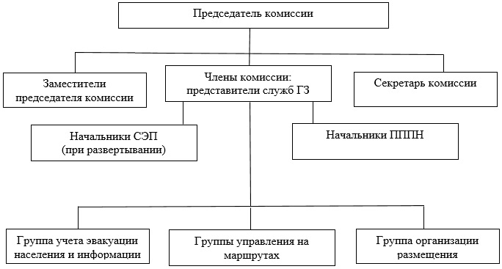

      Примечание:

      При необходимости, с учетом количества эвакуируемого населения и объема мероприятий, связанных с его обеспечением в структуру администрации эвакуационной комиссии, вносятся соответствующие изменения.

|  |  |
| --- | --- |
|  | Приложение 2 к Правилам организации и проведения эвакуационных мероприятий в мирное время |

**Типовая структура эвакоприемной комиссии**

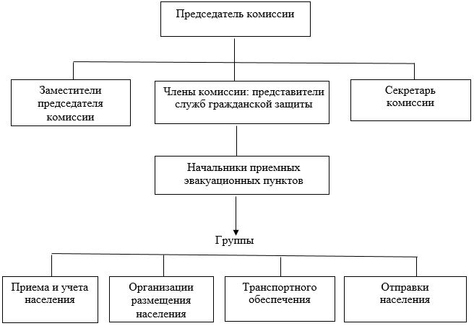

      Примечание:

      При необходимости, с учетом количества прибывающего населения и объема мероприятий, связанных с его обеспечением в структуру администрации эвакоприемной комиссии, вносятся соответствующие изменения.

|  |  |
| --- | --- |
|  | Приложение 3 к Правилам организации и проведения эвакуационных мероприятий в мирное время |

**Типовая структура сборного эвакуационного пункта**

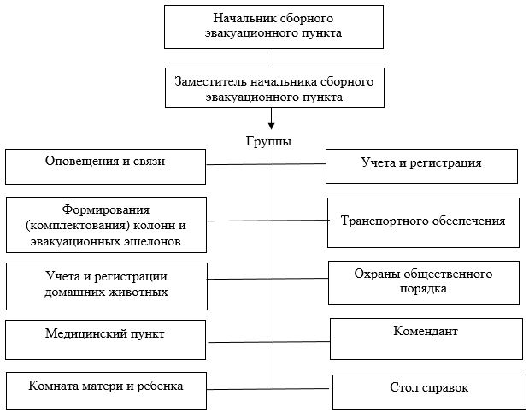

      Примечание:

      При необходимости, с учетом количества прибывающего населения и объема мероприятий, связанных с его обеспечением в типовую структуру администрации сборного эвакуационного пункта, вносятся соответствующие изменения.

|  |  |
| --- | --- |
|  | Приложение 4 к Правилам организации и проведения эвакуационных мероприятий в мирное время |

**Типовая структура пункта приема пострадавшего населения**

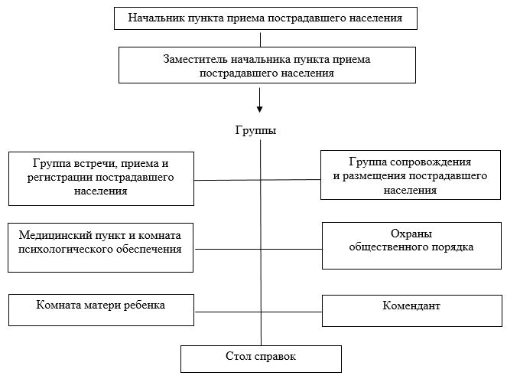

      Примечание:

      При необходимости, с учетом количества пострадавшего населения и объема мероприятий, связанных с его обеспечением в типовую структуру администрации пункта приема пострадавшего населения, вносятся соответствующие изменения.

© 2012. РГП на ПХВ «Институт законодательства и правовой информации Республики Казахстан» Министерства юстиции Республики Казахстан